2015我的医考之路——破茧成蝶
学员代码：lixiaoezi
我今年32岁，是一个三岁孩子的妈妈，毕业于一所中专学校的医士专业，曾经的我虽是班长，但学习成绩绝对算是学渣级别的，毕业以后在一家医药公司做内勤，后来我爱岗敬业的精神深受老板喜欢，受到公司的重用，与此同时因种种误会我与自己深爱的初恋男友分手，并且嫁给了一个与自己非志同道合的人，因为他连初中毕业证都没有，所以后来我看着同学们各种考证、函授大专本科，不想和他拉大距离，我放弃了所有上进的念想，好好爱他，过平淡朴实的生活。一直以来我们因为没有孩子，过着潇洒的二人世界，没有积蓄没有压力的日子还算幸福。2011年底我怀孕了，原本以为有了宝宝我们的生活会更加的幸福，可是没想到随着宝宝的诞生我们的生活开始改变……
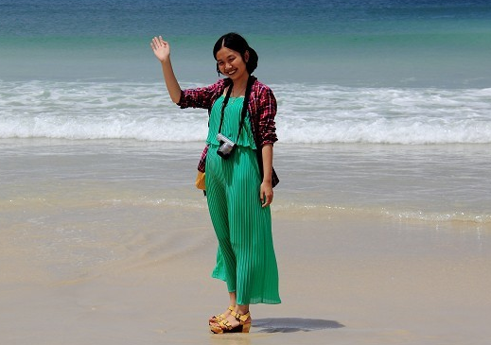
眼看着离孩子出生的日子越来越近，我催促没有积蓄的他努力挣钱，抓紧考驾照等，各种催促，各种争吵……此刻我才意识到原来我们都是各自潇洒，从未计划过我们的未来，后来我听信了他的承诺，拿出自己的积蓄给他开了一个药店，为的是他有一份事业，希望他能努力给我和孩子一个未来，独自一人承担着生孩子、养家、交房贷等一切开销，只想让他毫无后顾之忧的去经营我们的事业……孩子满月那天，我们的车因违章被扣，并被告知他的驾照是伪造的，接下来发生了许多不可思议的事情，他的谎言被一个个的揭穿，真面目也逐渐暴露：伪造驾照、药店的盈利被赌输、四处朋友欠债、趁我出国把我卡上钱取光、甚至把我们的结婚戒指卖掉……所有的事情似乎是一夜之间发生的，而那天是我30岁生日，漫漫长夜自己一个人独自落泪，那一刻我知道我错了，错得如此离谱，我怎么会想到要去相信和依靠一个男人，想起去世的父亲说过，这个世界上最值得信任和珍惜的人只有自己，以前我的网名叫“雪天使”，那时的我像天使一般，冰清玉洁、单纯善良、追求浪漫梦幻，可是所有的一切都是谎言，一夜之间化为泡影，那天起我把用了10多年的网名改成了破茧成蝶，从那一刻起我决定不再相信和依靠谁，虽然醒悟有点晚，但我想努力为自己活一次……
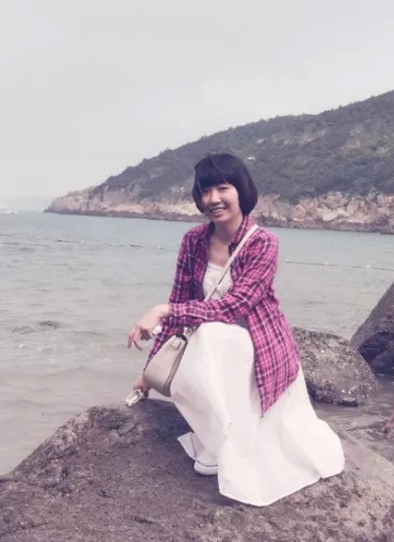
他学了三年拿了个假证回来，而我一个辅乳期妇女三个月就拿到正牌驾照……当时2015年以后药店必须配备执业药师的信息铺天盖地，突然我萌生了想要考执业药师的念头，我把这个想法告诉我的同窗好友，他当时的反应是：“你没病吧？就你以前在学校考试及格都难的水平？”纠结了很久，13年7月我还是悄悄的报了名，因为没信心怕考不过丢人，所以报名的事都没敢往外说。报名以后很长一段时间我都还在挣扎，想要放弃，因为我看到那一堆化学式以后一脸茫然……
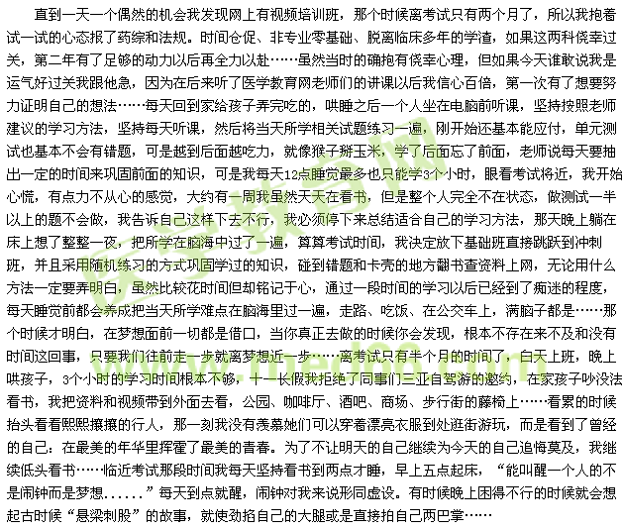
终于熬到头了，两个月的备考生涯，几乎如拼命三郎般，原本以为自己会紧张会激动，不知是否因为胸有成竹的原因呢？考场上，很平静，拿到卷子认真看题，冷静答题，做完之后自己测算了分数，虽然不能拿高分，但通关肯定没问题吧。所以后来等待结果的期间没有任何压力，毫无悬念。
14年春节以后就把剩下的两门课程买了，可是这个时候妈妈生病了，一切计划打乱，一直到5月底病情总算稳定下来，精疲力尽地我休息了几天就开始备考，那时孩子已经两岁，不像前一年那样安分，每天都要缠着妈妈玩游戏藏猫猫，精力无比旺盛，等小家伙睡着我也开始犯困了。去年过了两门的消息不胫而走，几乎整个圈子的人都知道我在考试，那时大家已经对我刮目相看了。这次的两门课专业知识比较强，对我来说难度很大。每每想到如果今年考砸一切努力都将化为泡影，鸭梨山大啊……庆幸的是各方的压力最终化为前进的动力，虽然这次的过程比前一年更加艰辛，但最终在医学教育网老师们的帮助下，我顺利成功的达成了自己的梦想，虽然自己也很努力，但如果没有老师们的讲解和精心授课我不可能顺利通关，衷心感谢医学教育网的全体老师！
医学教育网就像是我人生的福星，令我重新燃起了内心已经泯灭的梦想，15年我又在医学教育网的帮助下顺利通过了执业助理医师资格考试，对于我这个没有接触过一天临床的学渣来说这几乎有点不可思议，现在朋友们都戏称我为“持证大户”，一次又一次的成功为我颓废的人生点亮了曙光，今年我又在医学教育网旗下的中华会计网校报了注册会计师的培训，虽然听起来有些疯狂，但现在的我对自己有足够的信心，相信我一定会成功的，加油加油……
“梦是最美的地方，梦是前进的方向，向着梦想出发，带着奋斗起航”。
感谢30岁以后破茧成蝶，重获新生的自己……
【医学教育网学员原创转载注明出处】

